Муниципальное казённое общеобразовательное учреждение
Алмалинская средняя общеобразовательная школа

Отчёт о проведении общешкольной научно – практической конференции «Путь к успеху»

Согласно плану работы школы 18-19 апреля 2018 года в рамках проведения внеклассных мероприятий, активизирующих научно – исследовательскую деятельность учащихся, их познавательную активность была проведена общешкольная научно – практическая конференция « Путь к успеху» среди учащихся 1 -11 классов. В конференции приняли участие 22 учащихся из 1- 11 классов
Организаторами конференции стали:
1.Мусаева К.А. – зам. директора по учебной работе школы;
2.Хамалова Б.М. – руководитель МО начальной школы.
3.Джаватова У.А. - зам.директора по воспитательной работе школы,
Цели конференции:
- стимулирование учебного творчества школьников и выработка практических навыков работы в информационных технологиях;
- углубление и расширение знаний, умений и навыков учащихся ;
- развитие творческой и познавательной активности учащихся;
- формирование навыков сотрудничества и планирования деятельности;
- развитие презентационных умений и навыков.
Техническое обеспечение: мультимедийное оборудование
Задачи конференции:
- обмен исследовательскими и научными материалами по теме конференции;
- выявление проблем при использовании информационных технологий в профессиональной деятельности.
План проведения мероприятия:
- Вступительное слово зам. директора по учебной школы Мусаевой К.А.
- Основная часть конференции
- Заключительное слово. Награждение участников конференции
Участники конференции:

1.Выступление с докладами

№ | Ф.И. учащегося | Тема доклада | Класс | Научный руководитель
1 | Алиева Амина | Вода – это жизнь | 1 | Магомедова З.А.
2 | Гаджиев Абдукарим | Вода и её свойства | 2 | Ибрагимова П.И.
3 | Агабекова Максалина | Бабаочки | 3 «А» | Абдуллаева З.Н.
4 | Курбаналиева Фатима | Виды изобразительного искусства | 3 «А» | Абдуллаева Д.У.
5 | Алиева Хадижат | Крошечный мир «Пауки» | 3 «Б» | Агабекова З.А.
6 | Абдулаева Рабият | Свойства воды | 4 | Хамалова Б.М.
7 | Хамалова Альбина | Дагестан – очаг мой родной | 4 | Хамалова Б.М.
8 | Хамаева Патимат | Проблемы моего села | 4 | Хамалова Б.М.
9 | Капурова Издек | Гордость нашей школы | 6 | Бийболатова Л.Г.
10 | Абдуллаева Малика | 7 чудес света | 8 «А» | Хамалова А.Т.
11 | Абдулмагомедова Фатима | Математика вокруг нас | 8 «А» | Магомедова М.Г.
12 | Акаева Маржанат | История появления буквы Ё | 8 «А» | Генжеева М.М.
13 | Казиева Сакинат | Таинственная история Гоголя | 8 «А» | Генжеева М.М.
14 | Атаева Патимат | Байкал – Чудо озеро | 8 «Б» | Кусумова П.М.
15 | Джаватханова Фарида | Англоязычные взаимствования на русском языке | 8 «Б» | Юсупова З.Г.
16 | Джамбулатова Джамиля | Газированные напитки. Вред или польза | 8 «Б» | Хаджикова А.С.
17 | Джаватова Кабират | Родной язык – душа народа | 9 | Гайдаева З.З.
18 | Мусаева Балаханум | Любовь к чтению | 10 | Джаватова У.А.
19 | Хамаев Айгум | Круглые черви – паразиты человека | 10 | Умарова М.М.
20 | Абдуллаев Магомед | Звезды | 11 | Мусаева К.А.
21 | Абдуллаев Магомед | Пушкин и Дюма один и тот же человек | 11 | Гусейнова Х.А.
22 | Магомедова А.Т. | Достопримечательности Германии | 11 | Джамалудинова А.А.

2.После каждого выступления слушатели конференции становились активными её участниками: высказывали своё мнение по темам сообщений, задавали вопросы докладчикам.
Все участники были награждены «Почётными грамотами».
По результатам конференции было выработано решение:

- в дальнейшем регулярно проводить научно – практические конференции по различным тематикам;
- вовлекать большее число учащихся в научно – исследовательскую деятельность;
- ввести обязательное планирование исследовательских и практических работ учащихся методическим объединением начальной школы;
- признать работу по организации и проведению научно – исследовательской деятельности учащихся удовлетворительной.
Отчёт подготовила зам. директора по учебной работе школы Мусаева К.А.

Участники начальной школы:
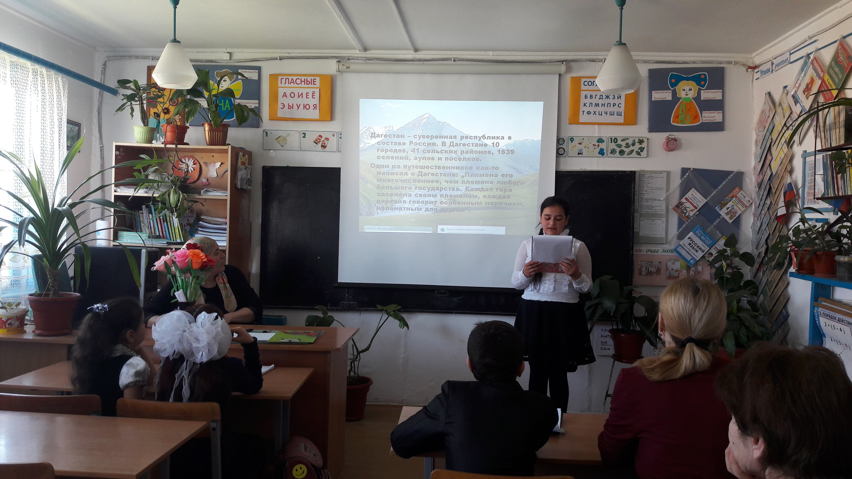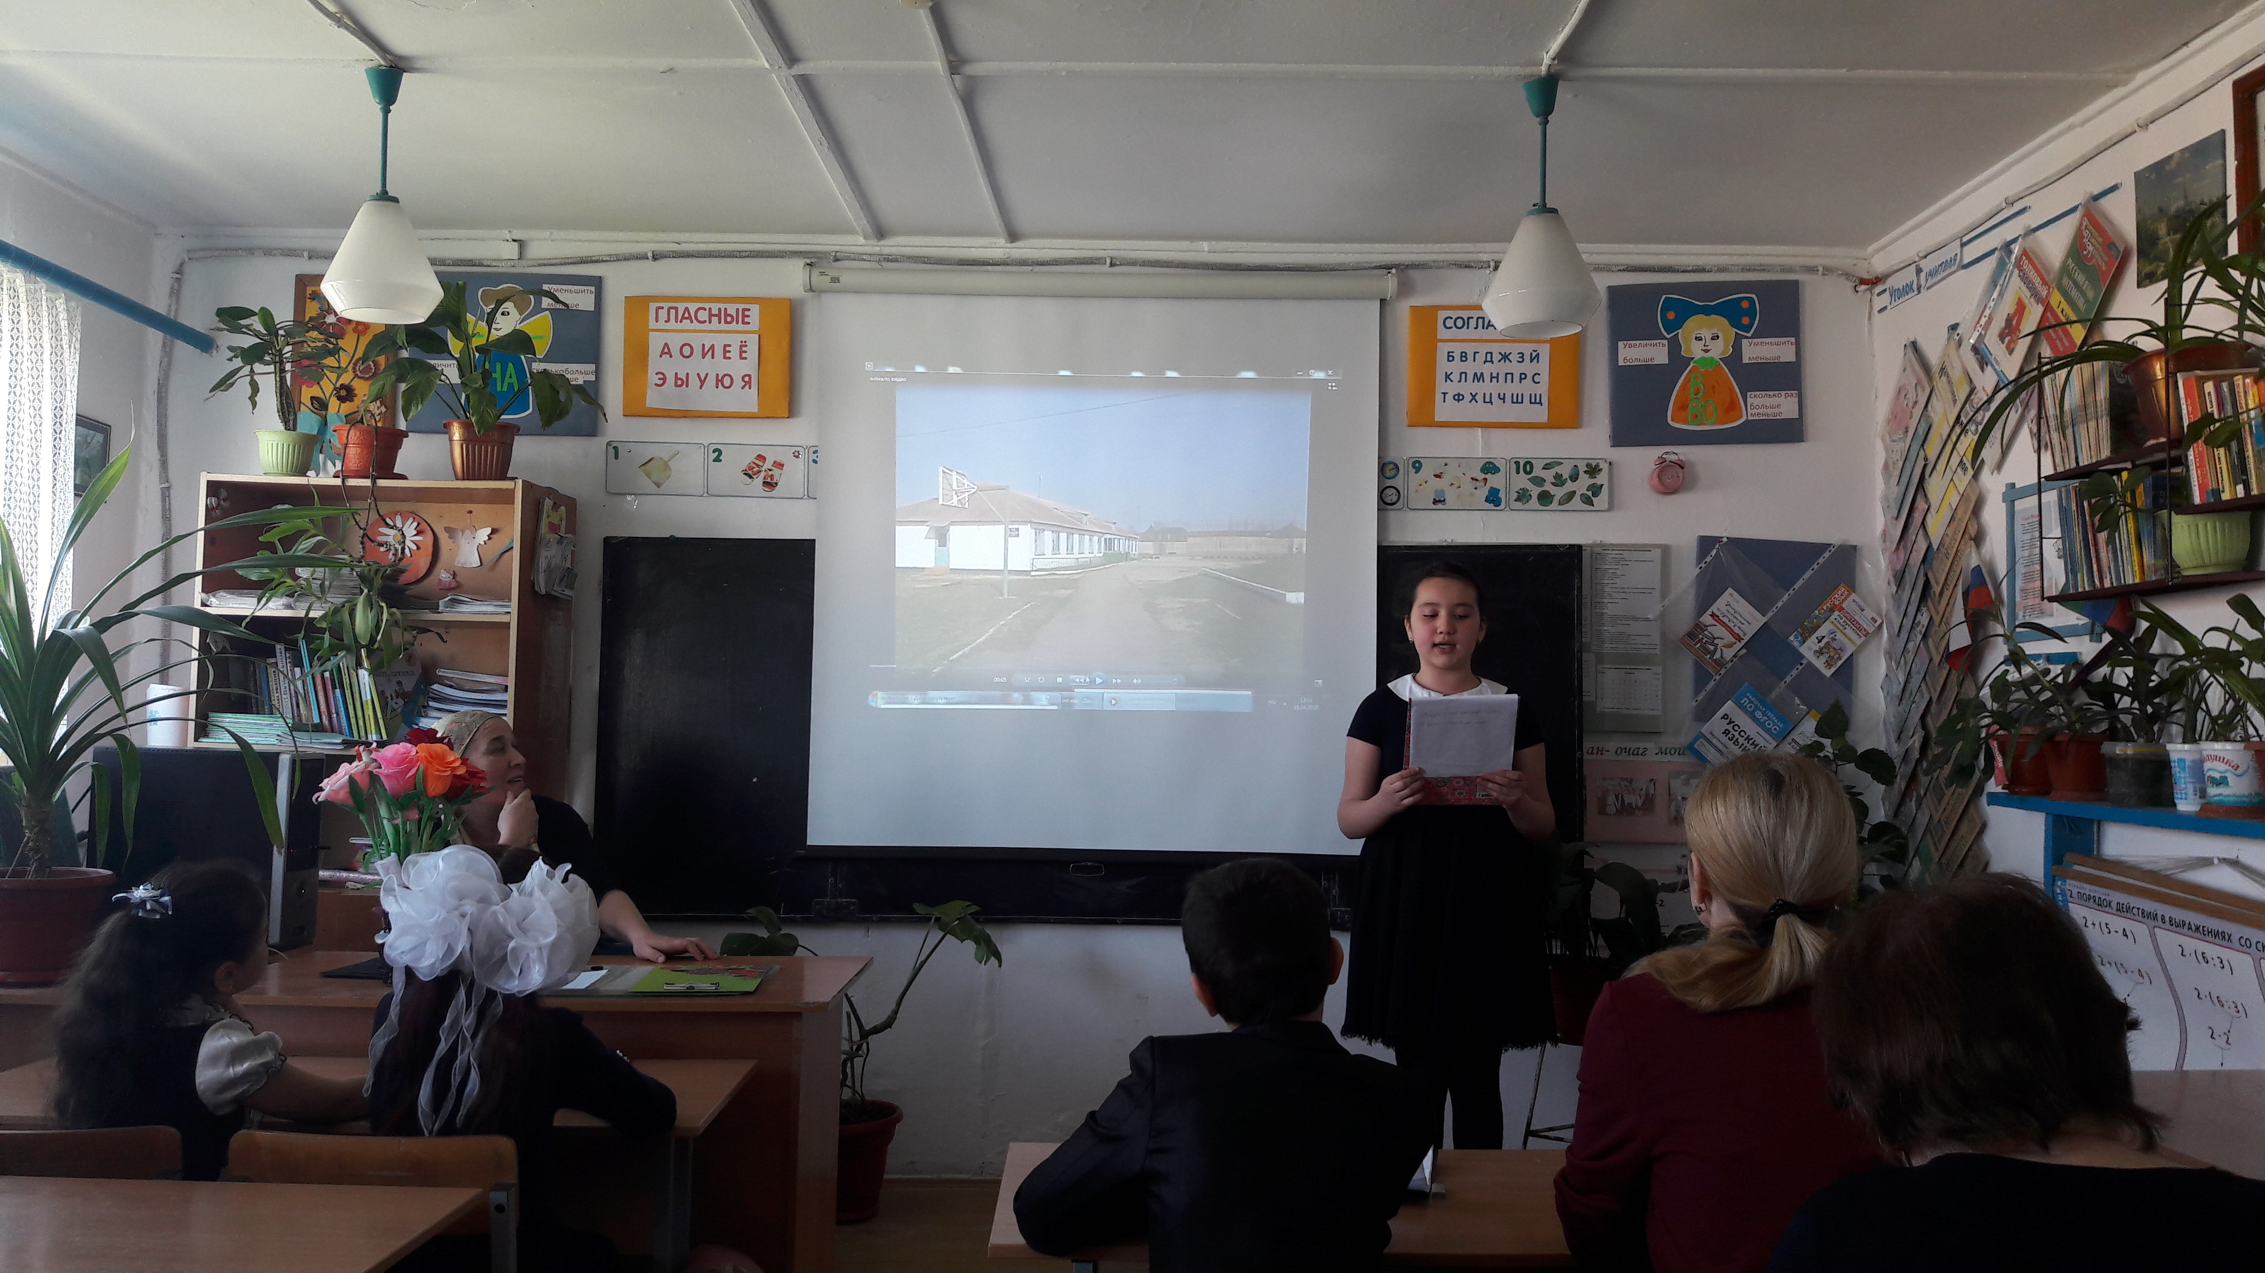

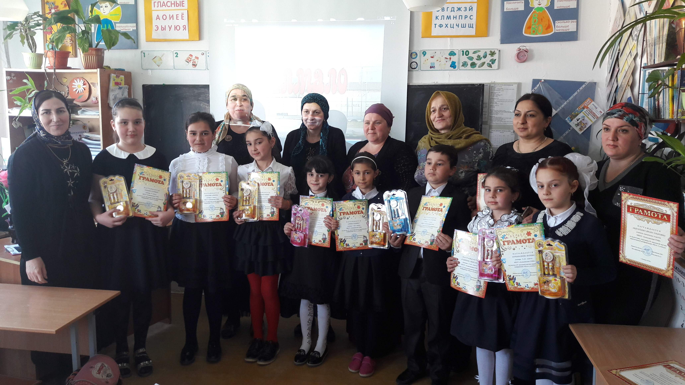

Участники старшей школы:

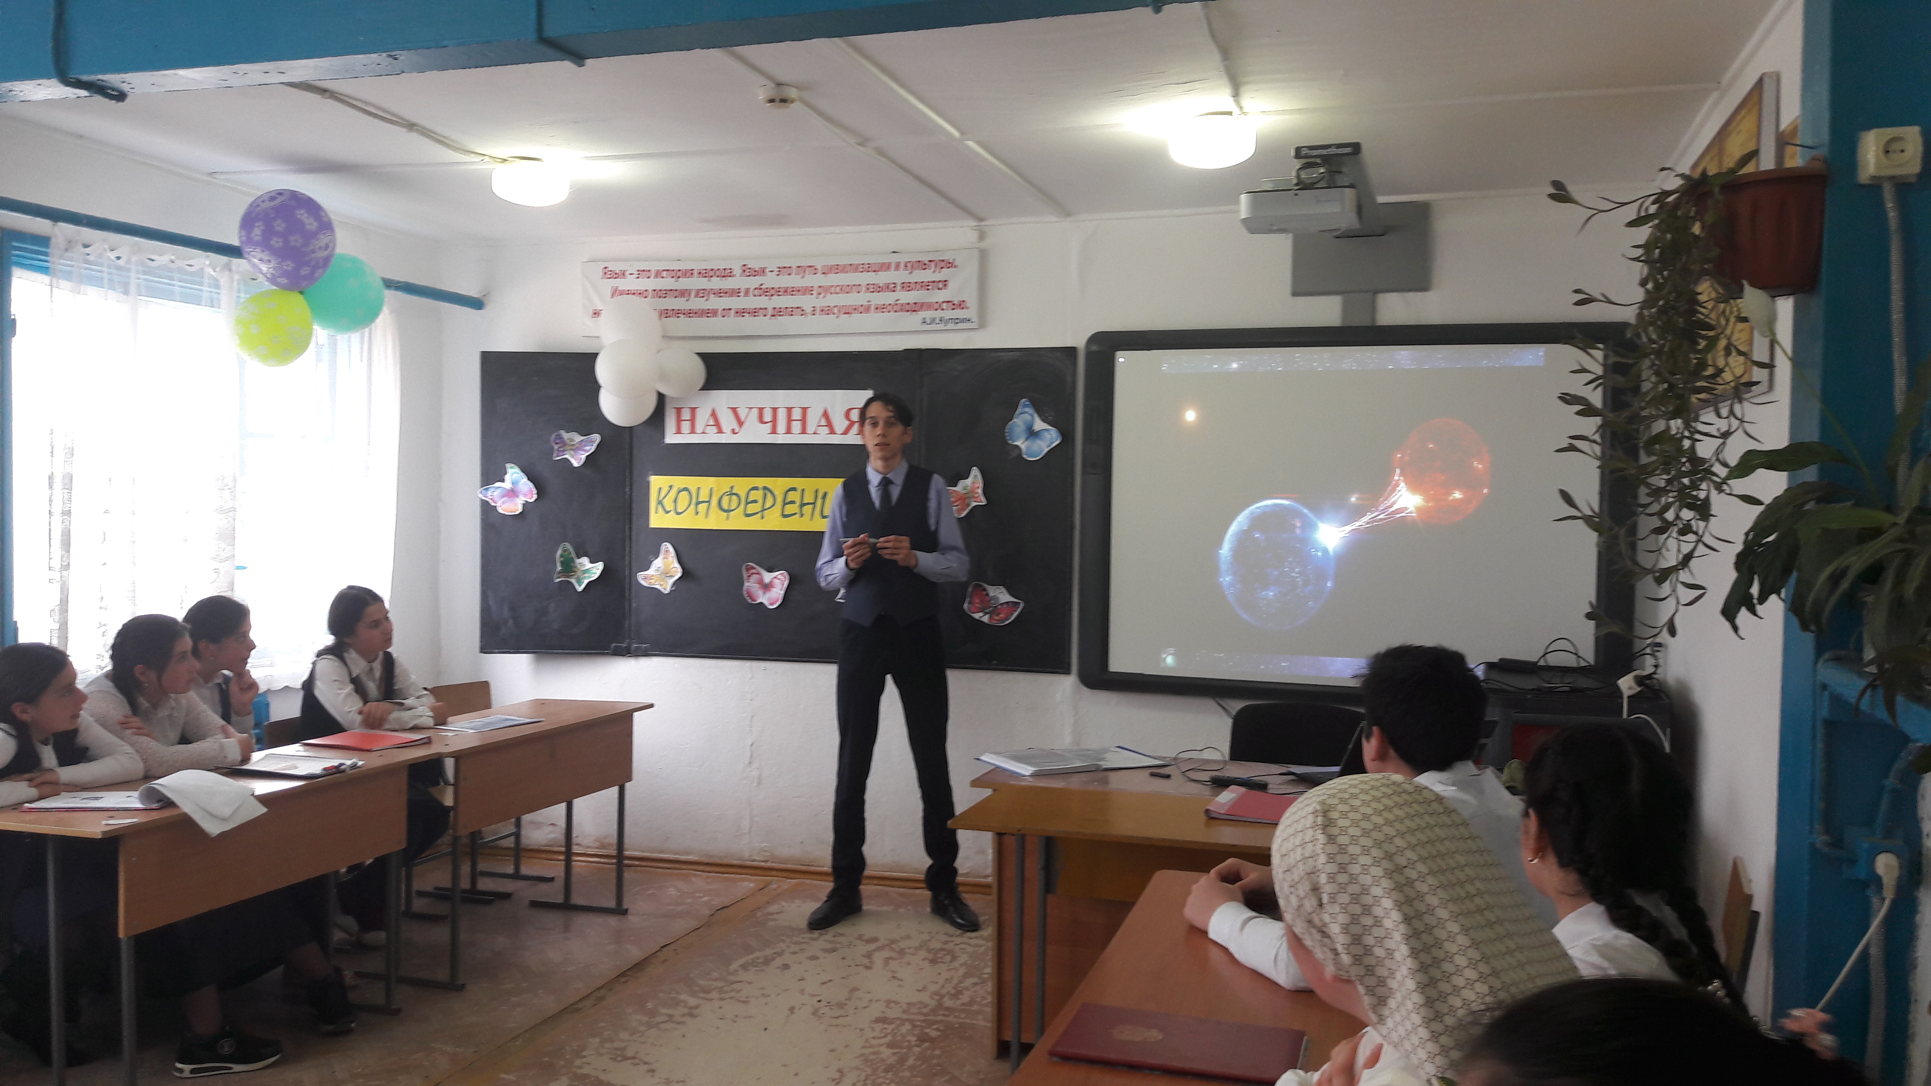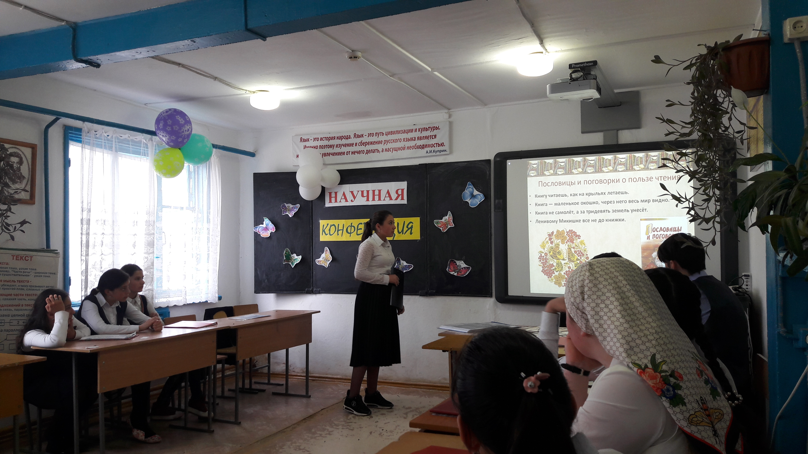

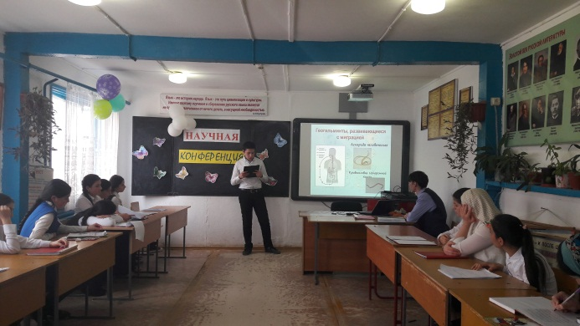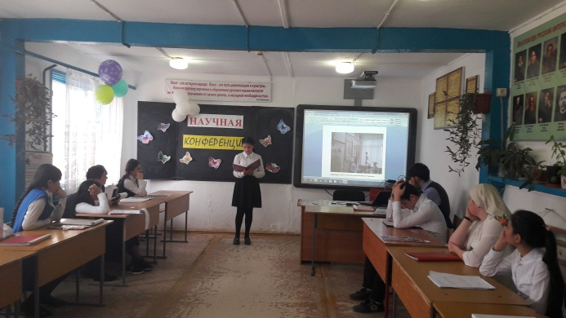

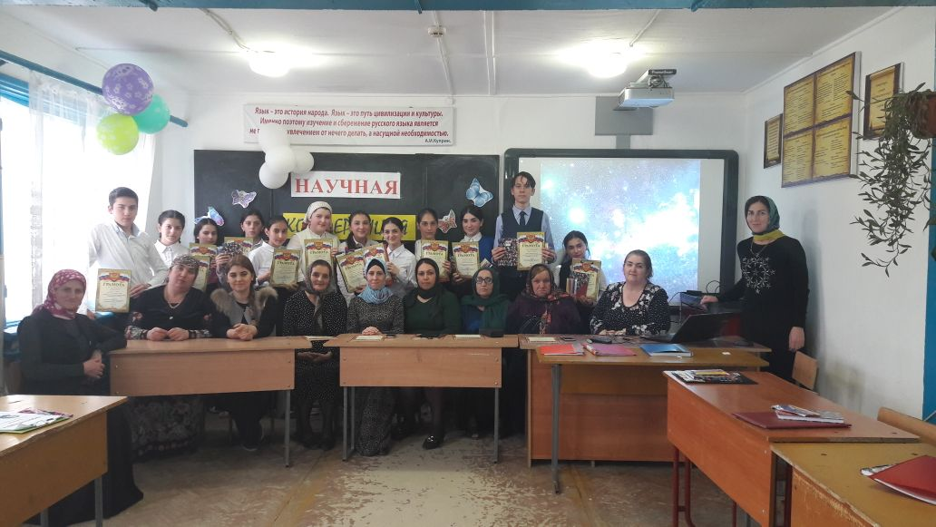

Все участники конференции выступали хорошо. Количество участников начальной школы – 8, количество участников старшей школы – 12.
Вывод: участники конференции были очень довольны. Участники конференции узнали много полезного. На следующий год планируем также продолжить работу с одарёнными детьми.

